1. **Основные показатели социально-экономического развития города Кокшетау**

*Слайд 1*

**Закон о республиканском бюджете на 2020  
 Согласно которому с 1 января 2020 года устанавливаются следующие ставки:**

**1) минимальный размер заработной платы – 42 500 тенге;**

**2) минимальный размер государственной базовой пенсионной выплаты – 16 839 тенге;**

**3) минимальный размер пенсии – 38 636 тенге;**

**4) месячный расчетный показатель для исчисления пособий и иных социальных выплат, а также применения штрафных санкций, налогов и других платежей в соответствии с законодательством Республики Казахстан – 2 778 тенге;**

**5) величина прожиточного минимума для исчисления размеров базовых социальных выплат – 31 183 тенге.**

Главой государства 11 июля текущего года подписан Закон Республики Казахстан «О внесении изменений и дополнений в некоторые законодательные акты Республики Казахстан по вопросам развития местного самоуправления», который предусматривает внедрение четвертого уровня государственного бюджета – самостоятельного бюджета местного самоуправления и коммунальной собственности с 2018 года в административных территориальных единицах с численностью населения свыше 2000 человек.

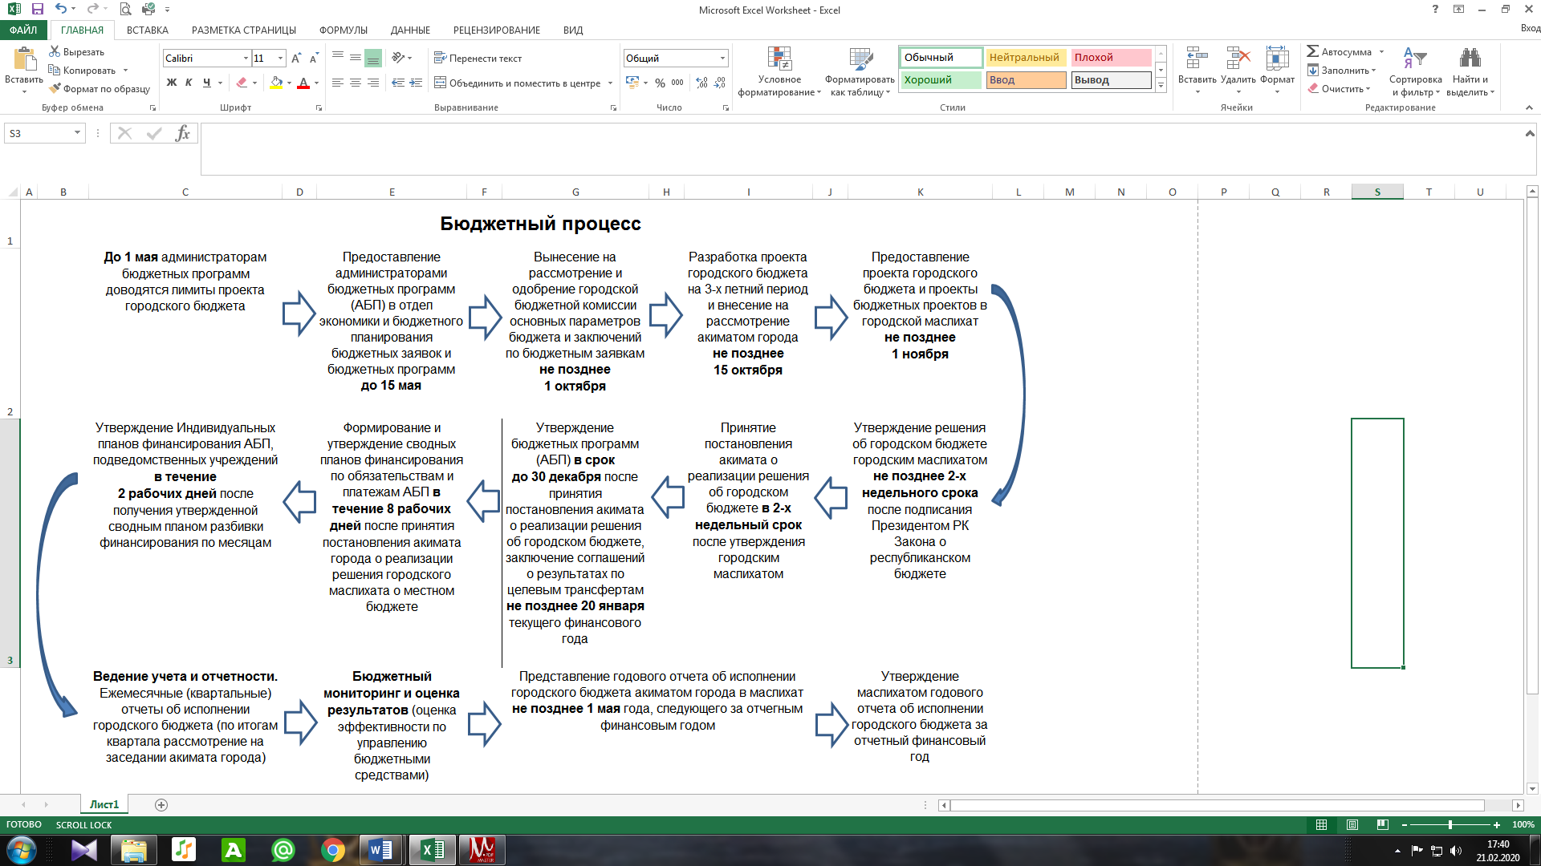

**ІІ. Доходы бюджета Красноярского сельского округа**

*тыс.тенге*

|  |  |  |  |
| --- | --- | --- | --- |
| **Поступления** | **2020 год** | **2021 год** | **2022 год** |
| ***Доходы*** | ***1 071 671,9*** | ***582 720,0*** | ***161 747,0*** |
| Налоговые поступления | 23 562,0 | 23 565,0 | 23 565,0 |
| Неналоговые поступления | 455,0 | 455,0 | 455,0 |
| Поступления трансфертов (субвенции) | 1 047 654,9 | 558 700,0 | 137 727,0 |
| ***Затраты*** | ***1 074 594,0*** | ***582 720,0*** | ***161 747,0*** |
| ***Дефицит (профицит) бюджета*** | ***-2 922,1*** | ***0*** | ***0*** |
| ***Финансирование дефицита (использование профицита) бюджета*** | ***2 922,1*** | ***0*** | ***0*** |

Доходы бюджета Красноярского сельского округа на 2020 год определены в объеме 1 071 671,9 тыс. тенге, в том числе: налоговые поступления составляют 23 562,0 тыс. тенге, неналоговые поступления – 455,0 тыс. тенге, поступления трансфертов – 1 047 654,9 тыс. тенге.

**Затраты бюджета Красноярского сельского округа**

**Общий объем расходов бюджета** **Красноярского сельского округа** на 2020 год предусмотрено в сумме **1 074 594,0 тыс. тенге.**

Бюджет на 2020-2022 годы Красноярского сельского округа утвержден решением сессии Кокшетауского городского маслихата №С-40/19 от 25.12.2019 года, уточнялся 2 раза решением сессии Кокшетауского городского маслихата   
№С-42/3 от 9 апреля 2020 года, №С-47/7 от 29 октября 2020 года.

В целом расходы бюджета предусмотрены по следующим направлениям: государственные услуги общего характера – 3,7% от общего объема расходов, на жилищно-коммунальное хозяйство – 4,8%, на культуру, спорт, туризм и информационное пространство – 4,0%,на транспорт и коммуникации – 3,9%, на прочие расходы – 83,3% *(из них: на программу «Развитие регионов» – 0,8%, на реализацию проекта «Ауыл-Ел бесігі» - 48,7%).*

**Утвержденный план по расходам бюджета Красноярского сельского округа на 2020-2022 годы**

*тыс.тенге*

|  |  |  |  |
| --- | --- | --- | --- |
| **По функциональным группам** | **2020 год** | **2021 год** | **2022 год** |
| **ВСЕГО** | **1 074 594,0** | **582 720,0** | **161 747,0** |
| Государственные услуги общего характера | 39 800,4 | 32 161,0 | 32 284,0 |
| Жилищно-коммунальное хозяйство | 52 200,6 | 50 543,0 | 50 543,0 |
| Культура, спорт, туризм, информационное пространство | 43 977,4 | 36 982,0 | 37 141,0 |
| Транспорт и коммуникации | 42 894,7 | 32 073,0 | 32 073,0 |
| Прочие (программа «Развитие регионов», проект «Ауыл-Ел бесігі») | 895 459,7 | 430 961,0 | 9 706,0 |
| Трансферты (возврат неиспользованных (недоиспользованных) целевых трансфертов) | 261,2 |  |  |

**Государственные услуги общего характера**

Расходы по функциональной группе «Государственные услуги общего характера» составляют 39 800,4 тыс. тенге на обеспечение деятельности аппарата акима Красноярского сельского округа.

Также, предусмотрены целевые текущие трансферты из городского бюджета Кокшетау в сумме 650,1 тыс. тенге на содержание аппарата.

**Жилищно-коммунальное хозяйство**

Расходы по функциональной группе «Жилищно-коммунальное хозяйство» предусмотрены в общей сумме 52 200,6 тыс. тенге, направленные:

на освещение улиц населенных пунктов;

для обеспечения санитарии сельского округа;

для благоустройства и озеленения сельского округа.

Также, предусмотрены целевые текущие трансферты из городского бюджета Кокшетау в сумме 5 616,5 тыс. тенге *(изготовление и установка аншлагов, ликвидация стихийных свалок).*

**Культура, спорт, туризм и информационное пространство**

По функциональной группе «Культура, спорт, туризм и информационное пространство» предусмотрено 43 977,4 тыс. тенге для обеспечение функционирования ДК «Кокше».

Предусмотрены целевые трансферты из республиканского бюджета на повышение заработной платы отдельных категорий гражданских служащих в связи с изменением размера минимальной заработной платы.

Также, предусмотрены целевые текущие трансферты из городского бюджета Кокшетау в сумме 2 354,4 тыс. тенге.

**Транспорт и коммуникации**

По функциональной группе «Транспорт и коммуникации» расходы предусмотрены в сумме 42 894,7 тыс. тенге на проведение ремонта дорог в сельском округе.

Также, предусмотрены целевые текущие трансферты из городского бюджета Кокшетау в сумме 10 221,7 тыс. тенге *(услуга по диагностированию, экспертизе, анализу, испытаниям, тестированию, осмотру, услуга по проведению лабораторных испытании по определению качества работ и материалов при среднем и текущем ремонте дорог).*

**Прочие**

Расходы по функциональной группе «Прочие» предусмотрены в сумме 895 459,7 тыс. тенге, из них: на программу «Развитие регионов» - 8 735,5 тыс. тенге, на реализацию проекта «Ауыл-Ел бесігі» - 523 640,4 тыс. тенге.

**ІІ. Доходы бюджета поселка Станционный**

*тыс.тенге*

|  |  |  |  |
| --- | --- | --- | --- |
| **Поступления** | **2020 год** | **2021 год** | **2022 год** |
| ***Доходы*** | ***135 676,4*** | ***27 398,0*** | ***27 482,0*** |
| Налоговые поступления | 3 847,0 | 3 860,0 | 3 895,0 |
| Неналоговые поступления | - | - | - |
| Поступления трансфертов | 131 829,4 | 23 538,0 | 23 587,0 |
| ***Затраты*** | ***138 569,4*** | ***27 398,0*** | ***27 482,0*** |
| ***Дефицит (профицит) бюджета*** | ***-2 893,0*** | ***0*** | ***0*** |
| ***Финансирование дефицита (использование профицита) бюджета*** | ***2 893,0*** | ***0*** | ***0*** |

Доходы бюджета поселка Станционный на 2020 год определены в объеме 135 676,4 тыс. тенге, в том числе: налоговые поступления составляют 3 847,0 тыс. тенге, поступления трансфертов – 131 829,4 тыс. тенге.

**Затраты бюджета поселка Станционный**

**Общий объем расходов бюджета** **аппарата акима поселка Станционный на 2020 год** запланировано в сумме **138 569,4 тыс. тенге.**

Бюджет на 2020-2022 годы поселка Станционный утвержден решением сессии Кокшетауского городского маслихата №С-40/19 от 25.12.2019 года, уточнялся 2 раза решением сессии Кокшетауского городского маслихата   
№С-42/3 от 9 апреля 2020 года, №С-47/7 от 29 октября 2020 года.

В целом расходы бюджета предусмотрены по следующим направлениям: государственные услуги общего характера – 18,0% от общего объема расходов,

на жилищно-коммунальное хозяйство – 40,1%,на транспорт и коммуникации –40,9%.

**Утвержденный план по расходам поселка Станционный**

**на 2020-2022 годы**

*тыс.тенге*

|  |  |  |  |
| --- | --- | --- | --- |
| **По функциональным группам** | **2020 год** | **2021 год** | **2022 год** |
| **ВСЕГО** | **138 569,4** | **27 398,0** | **27 482,0** |
| Государственные услуги общего характера | 24 948,9 | 19 023,0 | 19 107,0 |
| Жилищно-коммунальное хозяйство | 55 620,1 | 5 595,0 | 5 595,0 |
| Транспорт и коммуникации | 56 800,4 | 2 780,0 | 2 780,0 |

**Государственные услуги общего характера**

Расходы по функциональной группе «Государственные услуги общего характера» составят 24 948,9 тыс. тенге на обеспечение деятельности аппарата акима поселка Станционный.

Также, предусмотрены целевые текущие трансферты из городского бюджета Кокшетау в сумме 2 295,5 тыс. тенге на правоустанавливающие документы.

**Жилищно-коммунальное хозяйство**

Расходы по функциональной группе «Жилищно-коммунальное хозяйство» предусмотрены в общей сумме 55 620,1 тыс. тенге, в том числе:

на освещение улиц населенных пунктов;

для обеспечения санитарии поселка;

для благоустройства и озеленения поселка.

Также, предусмотрены целевые текущие трансферты из городского бюджета Кокшетау в сумме 29 224,5 тыс. тенге *(замена газона в спортивной площадке, услуга по посадке цветов и уходные работы, установка дополнительных ламп и опор на уличное освещение улиц, ликвидация стихийных свалок и крупногабаритного мусора, установка и монтаж автоматической пожарной сигнализации и видеонаблюдения).*

**Транспорт и коммуникации**

По функциональной группе «Транспорт и коммуникации» расходы предусмотрены в сумме 56 800,4 тыс. тенге на проведение ремонта дорог в поселке Станционный.

Также, предусмотрены целевые текущие трансферты из городского бюджета Кокшетау в сумме 10 395,4 тыс. тенге на средний ремонт объездной дороги.